ОКП 42 1281

ПРЕОБРАЗОВАТЕЛЬ РАСХОДА ТУРБИННЫЙ тпр

Техническое описание и инструкция
по эксплуатации

4Е2.833.031 ТО



С О Д Е Р Ж А Н И Е

1. Введение  2. Назначение  3. Техническое описание  3.1. Технические данные  3.2. Состав изделия  3.3. Устройство и работа преобразователя  3.4. Маркирование  4. Инструкция по эксплуатации  4.1.Общие указания  4.2. Указание мер безопасности  4.3. градуировка преобразователя на рабочей жидкости  4.4. Порядок установки  4.5. Техническое обслуживание  4.6. Порядок работы  4.7. Правила хранения и транспортирования  5. методы и средства поверки преобразователей.  Приложения:  Принципиальная схема преобразователя расхода ТПР-ТПР20 Рис.1  Конструкция преобразователя расхода ТПР7-ТПР13 Рис.2  Конструкция преобразователя расхода ТПР14-ТПР20 Рис.3  Габаритные и присоединительные размеры преобразователей  ТПР7-ТПР14 Рис.4  Габаритные и присоединительные размеры преобразователей  ТПР12-ТПР19 Рис.5  Габаритные и присоединительные размеры преобразователей  ТПР15-ТПР20 Рис.6  Конструкция магнитоиндукционного генератора (МИГ) Рис.7  Схема проверки величины выходного сигнала Рис.8  Соединение ТПР с электронными приборами Рис.9  Измерение объемного расхода Рис.10  Измерение объемного и массового расхода Рис. 11 ÷ 15  Схема монтажа преобразователя расхода ТПР с вычислителем расхода ВР-1 Рис. 16 | 3  3  4  4  7  7  10  10  10  10  10  11  12  12  14  14  18  19  20  21  22  23  24  25  26  27  28-31  32

1. ВВЕДЕНИЕ
1.1. настоящее техническое описание и инструкция по эксплуатации предназначены для руководства при эксплуатации турбинных преобразователей ТПР7-ТПР20.
Техническое описание содержит технические данные, сведения о составе изделия, об устройстве и работе, необходимые для обеспечения правильной эксплуатации.
Инструкция по эксплуатации определяет правила эксплуатации (использования, транспортирования, хранения и технического обслуживания) преобразователей, необходимые для поддержания их в постоянной готовности к действию.
1.2. Сведения, содержащиеся в техническом описании и инструкции по эксплуатации, необходимы для обеспечения правильного и полного использования технических возможностей преобразователей при их эксплуатации.
1.3. Каждый выпускаемый преобразователь расхода подвергается поверке государственной метрологической службой. По заявке потребителя ТПР может поставляться с приемкой представителем заказчика.
1.4. Преобразователь зарегистрирован в:
- Государственном реестре средств измерений специального назначения под № 8326-04. Сертификат RU.С. 29.011 В № 18090 .
- Государственном реестре средств измерений под № 8326-04. Сертификат RU.С. 29.011А № 18090 .
2. НАЗНАЧЕНИЕ
Турбинные преобразователи расхода (в дальнейшем изложении – преобразователи) ТПР7-ТПР20 предназначены для выдачи информации об объемном расходе измеряемой жидкости в виде частотного электрического сигнала синусоидальной формы при наземных (стендовых) испытаниях изделий. По условиям эксплуатации преобразователи должны соответствовать ОСТ 1 03594-84.
Для удобства записи наименования преобразователей в технической документации других изделий, где они могут быть применены, а также для удобства маркировки преобразователей, введено их сокращенное обозначение.
Пример записи обозначения преобразователя:
с нормированием погрешности от измеряемой величины.
Преобразователь расхода турбинный ТПР15-3-1 4Е2.833.031 ТУ; с нормированием погрешности от верхнего предела измерения.
Преобразователь расхода турбинный ТПР15-3-1В 4Е2.833.031 ТУ.
Буквенный индекс ТПР состоит из начальных букв полного наименования преобразователя:
Т- турбинный,
П- преобразователь,
Р – расхода.
Первая цифра или сочетание цифр, стоящее после буквенного индекса, означают тип преобразователя, вторая цифра означает группу преобразователя по способу присоединения к трубопроводу и максимальному рабочему давлению измеряемой жидкости:
1- с ниппельным соединением по внутреннему конусу на давление 40 МПа (400 кгс/см² );
2- с ниппельным соединением по внутреннему конусу на давление 20 МПа (200 кгс/см² );
3- с фланцевым соединением с уплотнением металлическими кольцами прямоугольного сечения на давление 20 МПа (200 кГс/см²);
5- с фланцевым соединением с линзовым уплотнением на давление 40 МПа (400 кгс/см² );
третья цифра означает исполнение преобразователя в зависимости от типа применяемых подшипников:
1- на подшипниках качения.
3. ТЕХНИЧЕСКОЕ ОПИСАНИЕ
3.1. Технические данные
3.1.1. Измеряемая среда:
1 группа – неагрессивные смазывающие жидкости (углеводородистые топлива, жидкости гидросистем, промышленные масла);
2 группа – неагрессивные несмазывающие жидкости (вода, спирт, аммиак);
3 группа -однофазные криогенные жидкости (оксид, энерген);
4 группа- агрессивные жидкости (амил, меланж 1).
Примечания: 1. Измеряемая среда не должна выделять твердые и вязкие
продукты, тормозящие движение подвижных частей или
оседающих на них, а также содержать волокнистые и
волосянистые включения.
2. Чистота измеряемой среды не ниже 8 класса по
ГОСТ 17216-01. Допускается при градуировке
преобразователей на воде следующие показатели ее
состава. Общая жесткость и мутность по ГОСТ 2874-82,
суммарное содержание железа не более 1,0 мг/л (метод
испытаний по ГОСТ4011-72), сухой остаток не более
750 мг/л (метод испытаний по ГОСТ 6709-72)
3.1.2 Температура измеряемой среды:
от минус 200 до 200 °С – для неагрессивных и однофазных криогенных жидкостей;
от минус 60 до 50 °С – для агрессивных жидкостей.
3.1.3 Величина выходного сигнала на нижнем пределе измерения с выводов 1-3, 1-4, 2-3, 2-4 штепсельного разъема при сопротивлении нагрузки вторичной аппаратуры Rн = 3 кОм;
а) при нормальных условиях в пределах:
от 25 до 40 мВ – для ТПР7 – ТПР9;
от 25 до 50 мВ – для ТПР10 – ТПР20.
б) в течение срока эксплуатации допускается изменение амплитуды выходного сигнала в пределах 25-55 мВ – для ТПР7-ТПР9, 25-65 мВ – для ТПР10-ТПР20.
Форма выходного сигнала близка к синусоидальной.
3.1.4 Частота выходного сигнала на верхнем пределе измерения –
(500±50) Гц.
3.1.5 Омическое сопротивление при нормальных условиях (1450±300) Ом.
3.1.6 Электрическое сопротивление изоляции при нормальных условиях – не менее 20 МОм, при температуре 40 °С и относительной влажности (95±3)% - не менее 1МОм, при повышенной температуре до 200 °С – не менее 0,3 МОм.
3.1.7 Гидравлическое сопротивление при работе в нормальных условиях (вязкость жидкости не более 1 мм²/с) на верхнем пределе измерения - не более 0,05 МПа (0,5 кгс/см²).
3.1.8 Постоянная времени переходного процесса преобразователя на нижнем пределе измерения не превышает 0,1 с.
3.1.9 Температура окружающей среды то минус 60 до 200°С.
3.1.10 Диапазон измерения в нормальных условиях, диаметр условного проходного сечения, масса преобразователей, условное давление измеряемой среды указаны в табл.1.
Таблица 1
Шифр преобразо-вателя | Характеристики |  |  |  | Код  ОКП
Шифр преобразо-вателя | Диаметр условного проходного сечения, Ду,мм | Диапазон измеряемых расходов,  л/с | Условное давление измеряемой среды, МПа (кгс/см²) | Масса, кг,  не более | Код  ОКП
ТПР7-1-1  ТПР7-1-1В | 10 | 0,03-0,16 | 40(400) | 0,7 | 42 1281 0013  42 1281 0014  42 1281 0015  42 1281 0016  42 1281 0017  42 1281 0018  42 1281 0019  42 1281 0020  42 1281 0021  42 1281 0022  42 1281 0023  42 1281 0024  42 1281 0025  42 1281 0026  42 1281 0027  42 1281 0028  42 1281 0029  42 1281 0030  42 1281 0031  42 1281 0032  42 1281 0033  42 1281 0034  42 1281 0035  42 1281 0036  42 1281 0037  42 1281 0038  42 1281 0039  42 1281 0040  42 1281 0041  42 1281 0042  42 1281 0043  42 1281 0044  42 1281 0045  42 1281 0046  42 1281 0047  42 1281 0048  42 1281 0049  42 1281 0050
ТПР8-1-1  ТПР8-1-1В | 10 | 0,05-0,25 | 40(400) | 0,7
ТПР9-1-1  ТПР9-1-1В | 12 | 0,08-0,40 | 40(400) | 0,7
ТПР10-1-1  ТПР10-1-1В | 15 | 0,12-0,60 | 40(400) | 0,8
ТПР11-1-1  ТПР11-1-1В | 15 | 0,20-1,00 | 40(400) | 0,8
ТПР12-2-1  ТПР12-2-1В | 20 | 0,25-1,60 | 20(200) | 1,1
ТПР12-5-1  ТПР12-5-1В | 20 | 0,25-1,60 | 40(400) | 1,1
ТПР13-2-1  ТПР13-2-1В | 20 | 0,3-2,5 | 20(200) | 1,1
ТПР13-5-1  ТПР13-5-1В | 20 | 0,3-2,5 | 40(400) | 1,1
ТПР14-2-1  ТПР14-2-1В | 25 | 0,4-4,0 | 20(200) | 1,4
ТПР14-5-1  ТПР14-5-1В | 25 | 0,4-4,0 | 40(400) | 2,5
ТПР15-3-1  ТПР15-3-1В | 32 | 0,6-6,0 | 20(200) | 3,0
ТПР15-5-1  ТПР15-5-1В | 32 | 0,6-6,0 | 40(400) | 4,0
ТПР16-3-1  ТПР16-3-1В | 40 | 1,0-10 | 20(200) | 4,0
ТПР16-5-1  ТПР16-5-1В | 40 | 1,0-10 | 40(400) | 4,0
ТПР17-3-1  ТПР17-3-1В | 50 | 1,2-16 | 20(200) | 5,5
ТПР17-5-1  ТПР17-5-1В | 50 | 1,2-16 | 40(400) | 5,5
ТПР18-3-1  ТПР18-3-1В | 60 | 2,0-25 | 20(200) | 8,0
ТПР18-5-1  ТПР18-5-1В | 60 | 2,0-25 | 40(400) | 5,8
ТПР19-3-1  ТПР19-3-1В | 80 | 3,0-40 | 20(200) | 13 | 42 1281 0051  42 1281 0052  42 1281 0053  42 1281 0054  42 1281 0055  42 1281 0056
ТПР19-5-1  ТПР19-5-1В | 80 | 3,0-40 | 40(400) | 13
ТПР20-3-1  ТПР20-3-1В | 100 | 5,0-60 | 20(200) | 21,3

3.1.11 Предел допускаемой систематической составляющей погрешности преобразователя, обусловленный различием между градуировочной характеристикой и ее принятой аппроксимацией, в полном диапазоне расходов (см.табл.1) при работе в нормальных условиях на жидкостях с вязкостью в пределах
1–1,5 мм²/с (1-1,5 сСт) не должен превышать:
1) для ТПР7-ТПР9:
без индекса В в обозначении преобразователя - ±1% от измеряемой величины;
с индексом В в обозначении преобразователя- ±1% от верхнего предела измерения.
2) для ТПР10-ТПР20:
без индекса В в обозначении преобразователя - ±0,4% от измеряемой величины;
с индексом В в обозначении преобразователя- ±0,4% от верхнего предела измерения.
3.1.12 Предел допускаемой систематической составляющей погрешности преобразователя, обусловленный различием между градуировочной характеристикой и ее принятой аппроксимацией при работе на жидкостях с вязкостью в пределах 1-5 мм²/c (1-5 cCт) и более с сокращением диапазона измерения в соответствии с табл.2 не должен превышать:
1) для ТПР7-ТПР9:
без индекса В в обозначении преобразователя - ±1% от измеряемой величины;
с индексом В в обозначении преобразователя- ±1% от верхнего предела измерения.
2) для ТПР10-ТПР20:
без индекса В в обозначении преобразователя - ±0,4% от измеряемой величины;
с индексом В в обозначении преобразователя- ±0,4% от верхнего предела измерения.
Таблица 2
Тип преобра-зователя | Вязкость рабочей жидкости мм²/с (сСт) | Диапазон расходов, л/с | Вязкость рабочей жидкости мм²/с  (сСт) | Диапазон расходов, л/с | Вязкость рабочей жидкости мм²/с  (сСт) | Диапазон расходов, л/с
ТПР 7  ТПР 8  ТПР 9  ТПР 10  ТПР 11  ТПР 12  ТПР 13  ТПР 14  ТПР 15  ТПР 16  ТПР 17  ТПР 18  ТПР 19  ТПР 20 | 1-3 | 0,64-0,16  0,1-0,25  0,16-0,4  0,24-0,6  0,4-1,0  0,4-1,6  0,5-2,5  0,8-4,0  1,2-6,0  1,2-10  1,6-16  2,5-25  4,0-40  6,0-60 | 1-5 | 0,08-0,16  0,125-0,25  0,2-0,4  0,3-0,6  0,5-1,0  0,8-1,6  1,25-2,5  2,0-4,0  2,4-6,0  2,5-10  4,0-16  5,0-25  8,0-40  12-60 | 5-20  5-50  5-100 | 0,08-0,16  0,125-0,25  0,2-0,4  0,3-0,6  0,5-1,0  0,8-1,6  1,25-2,5  2,0-4,0  2,4-6,0  4,0-10  6,4-16  10-25  16-40  24-60
Примечания: 1. Допустимое отклонение вязкости рабочей жидкости, если
она более 5 сСт, от вязкости, при которой производилась
градуировка, не должно превышать ±5%.
2. Погрешность по п.3.1.11, 3.1.12 обеспечивается при
условии градуировки и последующего использования
преобразователей на жидкостях одной и той же группы по
п.3.1.1 настоящего ТО.
3.1.13 Предел допускаемого среднего квадратического отклонения случайной составляющей погрешности преобразователя при всех условиях должен быть:
а) для ТПР7-ТПР9 - ±0,1%;
б) для ТПР10-ТПР20 - ±0,05%.
3.1.14 Преобразователи работоспособны при воздействии повышенной влажности (95 ± 3)% при температуре 40°С.
3.1.15 Преобразователи устойчивы к циклическому изменению температуры окружающего воздуха от минус 60 до 200 °С.
3.1.16 Назначенный ресурс преобразователя:
10000 часов для преобразователей исполнения I при работе на средах
1 группы при многократном использовании на протяжении 10 лет;
2000 часов для преобразователей исполнения I при работе на средах
2 группы при многократном использовании на протяжении 10 лет;
100 часов при работе на однофазных криогенных жидкостях при многократном использовании на протяжении 10 лет;
20 часов при работе на агрессивных жидкостях при многократном использовании на протяжении 5 лет с общим временем нахождения преобразователя в агрессивой жидкости или ее парах не более 6 месяцев.
3.1.17 Срок службы преобразователей:
10 лет при работе на неагрессивных и однофазных криогенных жидкостях;
5 лет при работе на агрессивных жидкостях.
3.1.18 Преобразователь сохраняет работоспособность после кратковременных перегрузок, превышающих верхний предел измерения на 20% в течение времени, составляющего не более 3% назначенного ресурса.
3.2. Состав изделия
3.2.1 В состав изделия входят преобразователи и документы, перечисленные в табл.3
Таблица 3
Наименование | Обозначение | Кол. | Примечание
Преобразователь | ТПР___________ | 1 | По спецификации заказа
Розетка | 2РМТ14КПН4Г1В1В | 1 | Оговаривается при заказе
Техническое описание и инструкция по эксплуатации | 4Е2.833.031 ТО | 1 | На партию преобразователей не более 10 шт., направляемую в один адрес
Этикетка | 4Е2.833.031 ЭТ | 1 | Для каждого преобразователя
Методика поверки | ЛГФИ.407221.034МИ | 1 | По заказу потребителя
3. 3 Устройство и работа преобразователя
3.3.1 Принцип работы
Преобразователь расхода состоит из корпуса (участка трубопровода), чувствительного элемента и двух обтекателей (струевыпрямителей).
Чувствительным элементом преобразователя является вращающийся ротор (турбинка), помещенный в поток измеряемой жидкости.
Угловая скорость вращения турбинки определяется скоростью потока измеряемой жидкости и преобразуется с помощью магнитоиндукционного генератора в пропорциональное значение частоты электрического напряжения.
Принципиальная схема преобразователей приведена на рис.1.
Магнитный поток, создаваемый постоянным двухполюсным магнитом (2), замыкается через катушку (4) с сердечником (3), выполненным из электротехнической стали, и магнитопроводящие лопасти турбинки (1).
При вращении турбинки, вследствии периодического изменения магнитной проницаемости рабочего зазора между лопастями турбинки и сердечником катушки, происходит пульсация магнитного потока постоянного магнита, контактирующего с сердечником, вызывающая наведение э.д.с. в обмотках катушки магнитоиндукционного генератора.
Частота (f) наведенной э.д.с. в обмотках катушки преобразователя определяется частотой изменения проводимости магнитной цепи.

f= к ⋅ п (1)
где п – число оборотов турбинки, об/с;
К – коэффициент, определяемый числом полных изменений
проводимости магнитной цепи за один оборот турбинки, имп/об.
Частота этой э.д.с. пропорциональна угловой скорости вращения турбинки, определяет объемный расход жидкости.
Градуировочная характеристика преобразователя определяется зависимостью частоты выходного сигнала от проходящего через преобразователь расхода жидкости.
В идеальном случае скорость вращения ротора (частота выходного сигнала) линейно связана с измеряемым расходом и градуировочная характеристика, выраженная через градуировочный коэффициент "В", имеет вид:
f= В ⋅ Q (2)
где Q – измеряемый расход, л/c;
f - частота выходного сигнала, Гц;

В – градуировочный коэффициент, имп/л.
В реальных условиях на ротор оказывают тормозящие воздействия силы трения жидкости и т.д. Это приводит к тому, что вращение ротора начинается только при таком расходе, когда вращающий момент на турбинке становится больше сил сопротивления и поэтому реальная характеристика имеет зону нечувствительности и через начало координат не проходит.
Для рабочих жидкостей с вязкостью до 5 мм²/с (5 сСт), когда силы трения жидкости имеют еще, сравнительно небольшие величины, индивидуальная градуировочная характеристика преобразователя выражается из формулы (2) и имеет вид:
$Q=\frac{1}{В}⋅\text{fилиQ}=а+\frac{1}{В}⋅f$ (3)

Для рабочих жидкостей с вязкостью от 5 до 100 мм²/с (от 5 до 100 сСт) индивидуальная градуировочная характеристика (с учетом сил сопротивления) имеет вид:

Q= а + $\frac{1}{В}f$ (4)
где: "а" - смещение характеристики от начала координат, л/с.
$\frac{1}{В}$=в – градуировочный коэффициент, л/имп.
Индивидуальная градуировочная характеристика преобразователя при вязкости жидкости более 5 мм²/с (5 сСт) определяется по результатам градуировки на рабочей жидкости потребителем на своих стендах.
3.3.2 Конструкция преобразователя
Конструкция преобразователей ТПР7-ТПР13 представлена на рис.2, преобразователей ТПР14-ТПР20 – на рис.3.
Габаритные размеры преобразователей ТПР7-ТРП11 на давление 40 МПа (400 кгс/см²) и преобразователей ТПР12-ТПР14 на давление 20 МПа
(200 кгс/см²) представлены на рис.4, преобразователей ТПР12-ТПР19 на давление 40 МПа (400 кгс/см²) – рис.5, преобразователей ТПР15-ТПР20 на давление 20 МПа (200 кгс/см²) – рис.6.
Преобразователь состоит из первичного преобразователя, в состав которого входят корпус, ротор, два струевыпрямителя, и вторичного преобразователя – магнитоиндукционного генератора МИГ.
В корпусе (1) на двух опорах вращается ротор(3) (чувствительный элемент) - винтовая гидрометрическая турбинка, изготовленная из магнитопроводящей стали 14Х17Н2
В качестве опор турбинки в преобразователях используются шарикоподшипники (4).
В преобразователях ТПР7-ТПР13 шарикоподшипники утновлены на оси (6), которая запрессована в выходном струевыпрямителе (7).
Осевое перемещение турбинки ограничено в ТПР7-ТПР13 входным струевыпрямителем (5) – рис 2.
В остальных преобразователях подшипники установлены в гнезда струевыпрямителей (5) и (7) рис.3. Струевыпрямители изготовлены методом литья из стали 10Х18Н9ТЛ, корпус преобразователя изготовлен из немагнитной стали 12Х18Н12Т или 08Х18Н12ТВИ.
Корпуса преобразователей ТПР7-ТПР11 на давление 40 МПа (400 кгс/см²), ТПР12-ТПР14 на давление 20 МПа (200 кгс/см²) выполнены под ниппельное соединение – рис.4.
Корпуса преобразователей ТПР15-ТПР20 на давление 20 МПа (200 кгс/см²), выполнены с фланцами, при помощи которых преобразователи монтируются в магистраль. Фланцы имеют кольцевые проточки под уплотнительные прокладки. Уплотнение замковое – рис.6.
Корпуса преобразователей ТПР12-ТПР19 на давление 40 МПа (400 кгс/см²) выполнены под линзовое уплотнение – рис.5.
С внешней стороны корпуса расположен магнитоиндукционный генератор МИГ. Конструкция МИГа показана на рис.7. Магнитоиндукционный генератор состоит из кожуха (4), изготовленного из стали 12Х18Н9ТЛ-11, магнитоиндукционной катушки (1) с армированным в ее каркасе магнитом (2) из сплава ЮН15ДК25БА и сердечником (3) из электротехнической стали 11895.
Внутренняя полость генератора сигналов заливается клеем К-300-61.
Выводные концы индукционной катушки МИГа подпаиваются к штырям вилки штепсельного разъема 2РМГ14Б4Ш1Е2 (Б) (5).
Для предохранения от возможного повреждения контактов штепсельного разъема полость его закрывается заглушкой (6).
Для предохранения от возможного загрязнения преобразователь закрывается заглушками (9) и упаковывается в полихлорвиниловый чехол. Из чехла откачивается воздух и его отверстие заваривается.

3.4 Маркирование
3.4.1 Преобразователь расхода в соответствии с конструкторской документацией должен иметь следующую маркировку:
условное обозначение преобразователя и магнитоиндукционного генератора;
заводской номер преобразователя и магнитоиндукционного генератора;
стрелку, указывающую направление потока.
3.4.2 Условное обозначение, номер преобразователя и стрелка наносятся на корпусе преобразователя, условное обозначение и номер магнитоиндукционного генератора наносятся на кожухе магнитоиндукционного генератора.
3.4.3 Маркировка на таре должна соответствовать ГОСТ 14192-77, надписи – ОСТ 100582-84.
3.4.4 Преобразователь должен быть закрыт заглушками.

4 ИНСТРУКЦИЯ ПО ЭКСПЛУАТАЦИИ
4.1 Общие указания
4.1.1 Перед установкой преобразователя на стенде произведите внешний осмотр и проверку на функционирование.
4.1.2 Внешний осмотр производить в следующем порядке:
- извлеките преобразователь из транспортной тары и освободите от упаковки;
- проверьте по этикетке соответствие номера преобразователя с номером в технической документации;
- убедитесь в отсутствии наружных повреждений.
4.1.3 Проверку преобразователя на функционирование производите следующим образом:
- проверьте омическое сопротивление катушки преобразователя ампервольтомметром Ц 4312. Омическое сопротивление на выводах 1-3, 1-4 , 2-3, 2-4 должно быть (1450 ± 300) Ом;
- проверьте электрическое сопротивление изоляции всех электрических цепей относительно корпуса. Проверку производить мегоомметром, развивающим напряжение до 100В. Сопротивление изоляции при нормальных условиях должно быть не менее 20 МОм;
- проверьте наличие выходного сигнала с преобразователя.
Проверку производить согласно схеме, приведенной на рис.8.
Ротор преобразователя при проверке наличия выходного сигнала приводите во вращение пластмассовым поводком. При вращении ротора на экране осциллографа должен быть выходной сигнал в виде синусоиды.
4.2 Указание мер безопасности
4.2.1 Работа с преобразователем должна производиться ответственным лицом. Не разрешайте допускать к работе лиц, неознакомленных с техническим описанием и инструкцией по эксплуатации.
4.2.2 В обращении с рабочей жидкостью соблюдать правила противопожарной безопасности по действующей технической документации предприятия, эксплуатирующего датчики ТПР и требования ГОСТ 12.1.004-85 "Пожарная безопасность".
4.2.3 Следите за исправностью линии связи, соединяющей преобразователь со вторичной аппаратурой.

4.3 Градуировка преобразователя на рабочей жидкости.
4.3.1 Градуировка преобразователей на рабочей жидкости производится потребителем в условиях, приближенных к эксплуатационным, на образцовых расходомерных установках, аттестованных в установленном порядке, по инструкции 4Е2.833.031 Д11. Потеря напора на преобразователе на рабочих жидкостях с вязкостью выше 1,5 сСт определяются по формуле:
Δ Р р.ж.= ΔР $\frac{γ_{ж}}{γв}$ +0,1$\sqrt[4]{\frac{ν_{ж}}{ν_{в}}}$
ΔР= 5⋅10⁴ Па, (0,5 кгс/см²)
где γ _{ж}- удельный вес рабочей жидкости, н/м³ (дин/см³);
γ_{в} – удельный вес градуировочной жидкости при температуре 20°С, н/м³ (дин/см³);
ν_{ж} – вязкость рабочей жидкости, м²/сек (сСт);
ν_{в} – вязкость градуировочной жидкости при температуре 20°С, м³/сек (сСт)
4.4 Порядок установки
4.4.1 Монтируйте преобразователь таким образом, чтобы направление потока рабочей жидкости, проходящей через преобразователь совпадало с направлением стрелки на корпусе преобразователя. При этом преобразователь работоспособен в любом положении трубопровда в пространстве, но наиболее предпочтительным считается горизонтальное положение.
4.4.2 Место установки преобразователя выбирается из условия сохранения прямых участков трубопровода перед преобразователем длиной не менее 10 диаметров условного прохода преобразователя и после преобразователя – длиной не менее 5 диаметров условного прохода преобразователя.
В непосредственной близости от места установки преобразователя не рекомендуется располагать дроссельные устройства, тройники и другие местные гидравлические сопротивления, деформирующие или закручивающие поток рабочей жидкости, поступающей на лопасти ротора (турбинки).
Отклонение диаметра трубопровода от диаметра проходного сечения преобразователя допускается при условии плавного перехода с одного диаметра на другой с центральным углом конусности переходных участков не более 12°. В месте установки преобразователя допускается наличие электрического и магнитного полей в пределах, не влияющих на его работу.
Заглушки следует снимать с преобразователя непосредственно перед установкой его в трубопровод.
Соединение преобразователей с трубопроводом должно осуществляться:
преобразователей групп 1 и 2 –при помощи ниппеля по ГОСТ 16042-70 и гайки накидной по ГОСТ 16046-70;
преобразователей группы 3 – при помощи бурта по ОСТ 1.12300-75, фланца по ОСТ 1.12303-75, шпильки двусторонней по ОСТ 1.12309-75, кольца уплотнительного по ОСТ 1.10293-71;
преобразователей группы 5 – при помощи линзы по ГОСТ 10493-81, бурта по ГОСТ 9400-81, фланца по ГОСТ 9399-81, шпильки по ГОСТ 10494-80, гайки по ГОСТ 10495-80, шайбы по ОСТ 1 34508-80.
Заглушку штепсельной вилки следует снимать непосредственно перед стыковкой ее с соединительной розеткой кабеля связи.
4.4.3 Рекомендуется место электрического соединения штепсельной вилки 2РМГ14Б4Ш1Е2 Б с розеткой 2РМТ14КПН4Г1В1В защищать от влаги и паров агрессивных жидкостей с помощью специального предохранительного резинового чехла или обматывать место стыка изоляционной лентой.
4.4.4 В системах измерения расхода с помощью турбинных преобразователей ТПР могут быть использованы приборы электронной стендовой преобразовательно- показываающей аппаратуры (ОСТ 1 03767-85):
усилитель формирователь УФ-2 4Е2.002.004 ТУ;
вычислитель расхода электронный ЭВР-2 4Е3.031.010 ТУ;
преобразователь частоты ПЧ-6 4Е3.036.014 ТУ;
устройство согласующее УС-4 4Е2.240.005 ТУ.
Для измерения массового расхода углеводородных топлив используется плотномер-вискозиметр-термометр ПВТС-26 4Е2.843.019 ТУ.
При значительных расстояниях (от 50 до1000 м) и при помехах на линии связи между датчиком расхода и вторичной аппаратурой, а также при работе со взрывоопасными средами рекомендуется применять устройство согласующее УС-4.
Состав типовых схем для решения различных задач измерения расхода и схемы подключения взаимодействующих приборов приведены на рис. 9 – рис.15.
На листах 16, 17 приведена распайка кабелей, соединяющих блоки аппаратуры в расходомерных системах.
В настояшее время в связи с разработкой более современной многофункциональной электронной измерительной аппаратуры рекомендуется в системах измерения расхода с помощью турбинных преобразователей ТПР применять электронный вычислитель расхода ВР-1 – ЛГФИ.421413.009 с кабелем "ТПР" - ЛГФИ.685621.184. Указанная комплектация "ТПР" – "ВР-1" – кабель "ТПР" образует изделие РСТ – ЛГФИ.407221.008.
Длина кабеля "ТПР" оговаривается при заказе (1,5; 10; 20; 30; 40; 50) м.
Подготовка преобразователя расхода ТПР в комплекте с вычислителем ВР-1 к использованию по назначению и порядок работы описаны в руководстве по эксплуатации ЛГФИ.407221.008 РЭ (п.2.1÷2.3; п.3 – изделие РСТ).
Типовая схема для решения задач измерения расхода с применением вычислителя расхода ВР-1 приведена на рис.16.
4.5 Техническое обслуживание
4.5.1 К эксплуатации преобразователя должны допускаться лица, усвоившие настоящую инструкцию и прошедшие необходимый инструктаж.
4.5.2 В эксплуатации преобразователь должен подвергаться систематическому ежесменному (ежесуточному) внешнему осмотру.
4.5.3 При внешнем осмотре необходимо проверить: целостность кожуха МИГа и корпуса преобразователя, отсутствие на них вмятин, коррозии и других повреждений. Преобразователь должен находиться в чистоте;
наличие всех крепежных деталей и их элементов.
Крепежные детали должны быть равномерно затянуты.
4.5.4 Эксплуатация преобразователя с поврежденными деталями и другими неисравностями запрещается.
4.6 Порядок работы
4.6.1 расход рабочей жидкости в общем случае определяется по формуле:
$Q=\frac{1}{В_{\text{ср}}}⋅\text{fилиQ}=α+\frac{1}{В_{\text{ср}}}⋅f$
-для жидкостей с вязкостью до 5 мм²/с (5 сСт) или Q= α+вf -для жидкостей с вязкостью от 5 до 100 мм²/с (от 5 до 100 сСт).
4.6.2 Для обеспечения точности измерения расхода рабочей жидкости при эксплуатации, установленной техническими условиями, необходимо:
-строго соблюдать правила эксплуатации;
-правильно и точно определять градуировочные коэффициенты "В_{ср.}" ,"а", "в" рабочего уравнения;
-с достаточной точностью производить регистрацию частоты "f" выходного сигнала с преобразователя;
-пользоваться градуировочными коэффициентами "Вср" "а" "в" полученными только на той жидкости, на которой эксплуатируется преобразователь.
При вязкости рабочей жидкости от 1 до 5 сСт и температуре, отличной от нормальной в пределах от плюс 70°С до минус 20°С, в градуировочный коэффициент преобразователя, указанный в этикетке, вводится поправка по формуле:
Вι= В_{ср}- $\frac{В_{\text{ср}}⋅0,\text{004}(t^{o}−{\text{20}}^{o})}{\text{100}},$
В_{ι} - коэффициент преобразователя при рабочей температуре;
В_{ср}- коэффициент преобразователя, указанный в этикетке;
t- температура рабочей жидкости;
0,004 – безразмерный температурный коэффициент.

4.6.3 При работе на неагрессивных жидкостях, после наработки не более
200 часов, преобразователь необходимо снять с изделия, промыть в спирте по действующим технологическим инструкциям потребителя, сделать соответствующую запись в этикетке и установить снова на изделие.
4.6.4 По окончании работы на агрессивной жидкости и слива ее из магистрали преобразователь необходимо снять с изделия и нейтрализовать по действующим инструкциям потребителя, сделать соответствующую запись в
этикетке и установить на изделие перед началом следующей работы.
Оставлять преобразователь в трубопроводе стенда или изделия допускается только при условии, если он будет постоянно находиться под заливом измеряемой жидкости. Невыполнение этих требований может привести к увеличению погрешности измерения расхода до величины, превышающей ее значение, записанное в этикетке.
4.6.5. При снятии преобразователя с объекта для продолжительного хранения его необходимо обезжирить, просушить по действующим инструкциям эксплуатирующего предприятия, закрыть заглушками и хранить в условиях, оговоренных в п.4.7.2.
Время между снятием преобразователя с объекта и его промывкой не
должно превышать двух часов.
После снятия преобразователя с объекта для хранения, повторная градуировка его перед следующей установкой на объект не требуется при условии соблюдения требований настоящей инструкции по эксплуатации.
При расстыковке штепсельной вилки с розеткой кабеля линии связи полость штепсельной вилки закрывается транспортировочной заглушкой.
4.6.6. В случае необходимости продувки газа через магистральный трубопровод, в котором смонтирован преобразователь, необходимо контролировать расход газа и время продувки во избежании разрушения подшипников.
Частота выходного сигнала при продувке газа через преобразователь не должна превышать 150 Гц. В этикетке должны регистрироваться частота выходного сигнала и продолжительность каждой из продувок. Общее допустимое время продувки газа за срок службы преобразователя не должно
превышать 20 часов при непрерывной продувке в течение не более 5 минут.
4.6.7 При необходимости производить слив остатков рабочей жидкости через преобразователь, следует контролировать расход этой жидкости по частотомеру. Частота выходного сигнала преобразователя при этом не должна превышать (500± 50) Гц.
4.6.8. При эксплуатации преобразователя необходимо вести строгий учёт его работы с записью в этикетке всех режимов и их продолжительности ответственными лицами.
4.6.9. При работе на рабочей жидкости необходимо руководствоваться действующими инструкциями по технике безопасности эксплуатирующей организации.
4.7. Правила хранения и транспортирования.
4.7.1. Преобразователь закрывается заглушками, упаковывается в полихлорвиниловый чехол и помещается в присвоенную ему тару.
Преобразователь, упакованный в тару, можно транспортировать любым видом транспорта на любые расстояния со скоростью, предусмотренной для данного вида транспорта. Во время транспортирования тару необходимо предохранять от попадания снега и воды.
4.7.2.Преобразователь, упакованный в тару, должен храниться в сухом отапливаемом, вентилируемом помещении при температуре окружающего воздуха от 5 до 30°С и относительной влажности не более 85% при отсутствии паров кислот, щелочей и других химикатов.
Срок хранения преобразователя в складских помещениях в упаковке 3 года, включая время транспортирования.

5. МЕТОДЫ И СРЕДСТВА ПОВЕРКИ ПРЕОБРАЗОВАТЕЛЕЙ

5.1. В процессе эксплуатации необходимо периодически проводить поверку преобразователей. Межповерочный период должен устанавливаться метрологической службой эксплуатирующего предприятия и органами государственной метрологической службы в зависимости от условий эксплуатации, но не реже 1 раза в год.
Наработка преобразователя в межповерочный период должна быть не более 200 часов. Однако по опыту эксплуатации потребителем наработка преобразователя в межповерочный период может быть увеличена.
5.2 При проведении поверки должны выполняться операции и применяться средства поверки, указанные в инструкции на методы и средства поверки преобразователей 4Е2.833.031 МИ.
5.3 При проведении поверки должны соблюдаться следующие условия:
-преобразователь должен располагаться в горизонтальном положении;
-температура окружающего воздуха от 15 до 35°С;
-относительная влажность воздуха от 45 до 80%;
-атмосферное давление от 8,6⋅10⁴ до 10,6⋅10⁴ Па (от 645 до 795 мм рт.ст.);
-внешние электрические и магнитные поля находятся в пределах, не влияющих на работу преобразователя;
-вязкость рабочей жидкости (при поверке на рабочей жидкости) не должна отличаться более чем на ±5% от ее вязкости при эксплуатации;
- вязкость жидкости, на которой производится поверка, должна соответствовать вязкости жидкости, на которой производилась градуировка.
5.4 Перед началом поверки произвести проверку преобразователей на функционирование согласно п. 4.1.3.
Целью поверки является определение предела допустимой погрешности.
5.5 Каждый преобразователь поверяется в полном диапазоне расходов на 6-ти значениях расхода, устанавливаемых с точностью ±3%: 1,0 Q в.п.; 0,8 Q в.п.; 0,6 Q в.п.; 0,4 Q в.п.; 0,2 Q в.п, 1,0 Q н.п.
На каждом значении расхода проводятся не менее 2-х измерений.
Каждое значение расхода устанавливают с помощью вентиля расходомерной установки по частотомеру Ф5041. В процессе каждого измерения определяют:
-объем жидкости по расходомерной установке;
- время измерения по счетчику импульсов;
- количество импульсов выходного сигнала.
Погрешность при проверке определяют на каждом значении расхода:
1) для преобразователей с нормированием погрешности от измеряемой величины по формуле:
ε_{i}=$\frac{Q_{п}−Q_{d}}{Q_{d}}⋅\text{100}\text{\%}$
2) для преобразователей с нормированием погрешности от верхнего предела измерения расхода (с индексом В в обозначении) по формуле:
ε_{i}=$\frac{Q_{п}−Q_{d}}{Q_{в\text{.}п\text{.}}}⋅\text{100}\text{\%}$
где Qв.п. – верхний предел измерения расхода, л/с;
Qd – значение расхода по образцовой мере, л/с;
$$Q_{d}=\frac{V}{τ}$$
гдеV – объем жидкости по образцовой мере, л;
τ - время измерения,с;
Qn – значение расхода, определяемое по номинальной статической характеристике преобразователя, аппроксимируемой уравнением, л/с;
$$Q_{n}=\frac{1}{\text{Вср}}⋅f$$
где Вср – коэффициент уравнения, имп/л, получаемый при градуировке и занесенной в этикетку на преобразователь;
f- значение частоты выходного сигнала, Гц
$$f=\frac{N_{f}}{τ}$$
где N_{f} число импульсов, генерируемое преобразователем за время
измерения τ ,имп.
Максимальное значение $ξ_{i}$ не должно превышать величины, указанной в п. 3.1.11.

№строк | Откуда идет |  |  |  | Куда поступает |  |  | Данные провода | Приме-чание
№строк | Устрой ство | Элемент | Кон  такт |  | Устрой-ство | Элемент | Кон-такт | Данные провода | Приме-чание
Кабель № 1
 | ТПР | Розетка  2РМТ14КПН4Г1В1В | 1,2 |  | УС-4 | П1 | 1(3) | МГШВЭ-0,35 | до 5м
 |  | -"- | 3,4 |  | -"- | -"- | 2(4)
 |  | Корпус |  |  | -"- |  | ⊥
 | Кабель №2
 | УС-4 | П2 | 4 |  | УФ-2, ПЧ-6 | Вилка  2РМ18КПН7Ш1В1 | 1 |  | до  1000м
 |  | -"- | 3 |  | -"- | -"- | 2 |  | Rжилы до 200м
 | УФ-2,  ПЧ-6 | 2РМ18КПН7Ш1В1 | 3 |  | УФ-2,  ПЧ-6 | -"- | 7 | мм 0,5 | Пере-мычка
 | -"- | -"- | 4 |  | -"- | -"- | 5 | -"- | -"-
Кабель №3
 | ТПР | Розетка  2РМТ14КПН4Г1В1В | 1,2  3,4 | УФ-2  ПЧ-6 |  | Розетка  2РМТ14КПН4Г1В1В | 1  2 | МГШВЭ-0,35 | До 50 м
 |  | Корпус | -"- |  |  |  | 3
Кабель №4
 | ПЧ-6 | Розетка | 1 | УФ-2 |  | Розетка | 3 | МГШВ-0,35 | До 3м
 | -"- | 2РМ22КПН10ПВ1 | 2 | -"- |  | 2РМ22КПН  10Г1В1 | 4
 | -"- | -"- | 3 | -"- |  | -"- | 1
 | -"- | -"- | 4 | -"- |  | -"- | 2
 | -"- | -"- | 5 | -"- |  | -"- | 10
 | -"- | -"- | 6 | -"- |  | -"- | 11
 | -"- | -"- | 7 | -"- |  | -"- | 12
 | -"- | -"- | 9 | ПЧ-6 |  | -"- | 8 | мм 0,5 | Пере-мычка
Кабель №5
 | ПЧ-6 | Розетка | 1 | ПВТС-26 |  | Вилка | 14 | МГШВЭ-0,35 | До 5м
 | -"- | 2РМ24КПН19 Г1В1 | 2 | (БЭП-26) |  | РШ2Н-1-29 | 8
 | -"- | -"- | 3 | -"- |  |  | 6
 | -"- | -"- | 4 | -"- |  |  | 5
 | -"- | -"- | 5 | -"- |  |  | 7
 | -"- | -"- | 6 | -"- |  |  | 4
 | -"- | -"- | 7 | -"- |  |  | 15
 | -"- | -"- | 8 | -"- |  |  | 3
 | -"- | -"- | 9 | -"- |  |  | 10
 | -"- | -"- | 10 | -"- |  |  | 12
 | -"- | -"- | 11 | -"- |  |  | 11
 | -"- | -"- | 12 | -"- |  |  | 13
 | -"- | -"- | 17 | -"- |  |  | 16
 | -"- | -"- | 13 | ПЧ-6 |  | 2РМ24КПН  19Г1В1 | 14 | Мм 0,5 | Пере-мычка

№строк | Откуда идет |  |  | Куда поступает |  |  | Данные провода | Приме-чание
№строк | Устрой ство | Элемент | Кон  такт | Устрой-ство | Элемент | Кон-такт | Данные провода | Приме-чание
Кабель 6
 | ТПР | Розетка | 1,2 | ЭВР-2 | Вилка | 2 | МГШВЭ-0,35 | До50м
 | -"- | 2РМТ14КПН4Г1В1В | 3,4 | -"- | РП15-23Ш  ВКВ | 10 | -"-
 | ЭВР-2 | РП15-23Ш
 |  | ВКВ | 17 | -"- | -"- | 19 | мм-0,5 | Пере-мычка
Кабель №7
 | УС-4 | П2 | 3 | ЭВР-2 | Вилка  РП15-23Ш | 2 | МГШВЭ-0,35 | До  1000 м
 | -"- | -"- | 4 | -"- | ВКВ | 10 | -"-
 |  | Корпус |  | -"- |  | 22 | Экран
Кабель №8
 | ЭВР-2 | Вилка  РП15-9 | 1 | ПВТС-26 | Вилка | 8 | МГШВЭ-0,35 | До 2 м
 |  | ШВКВ | 2 | (БЭП-26) | РШ2Н-1-17 | 3
Кабель №9
 | ЭВР-2 | Вилка | 16 | УФ-2 | Розетка | 1
 | -"- | РП15-23Ш | 19 | -"- | 2РМТ14КПН  4Г1В1В | 2
 |  | ВКВ

Принципиальная схема преобразователя расхода
ТПР7-ТПР20
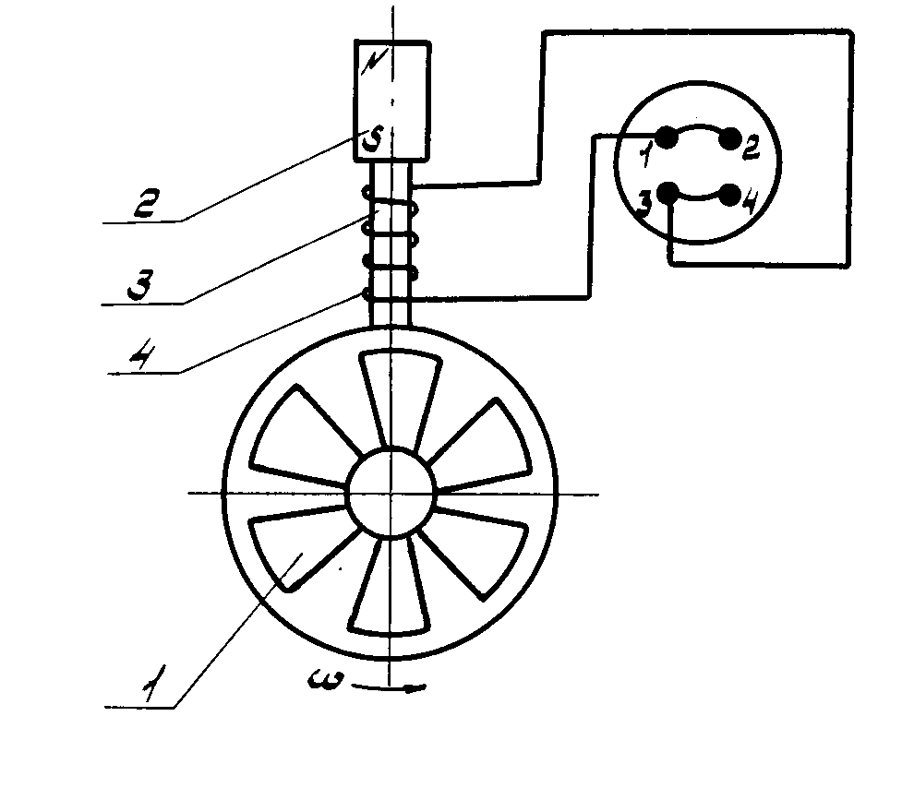

1- Турбинка
2- Магнит
3- Сердечник
4- Катушка

Рис.1

Конструкция преобразователей расхода

ТПР7-ТПР13

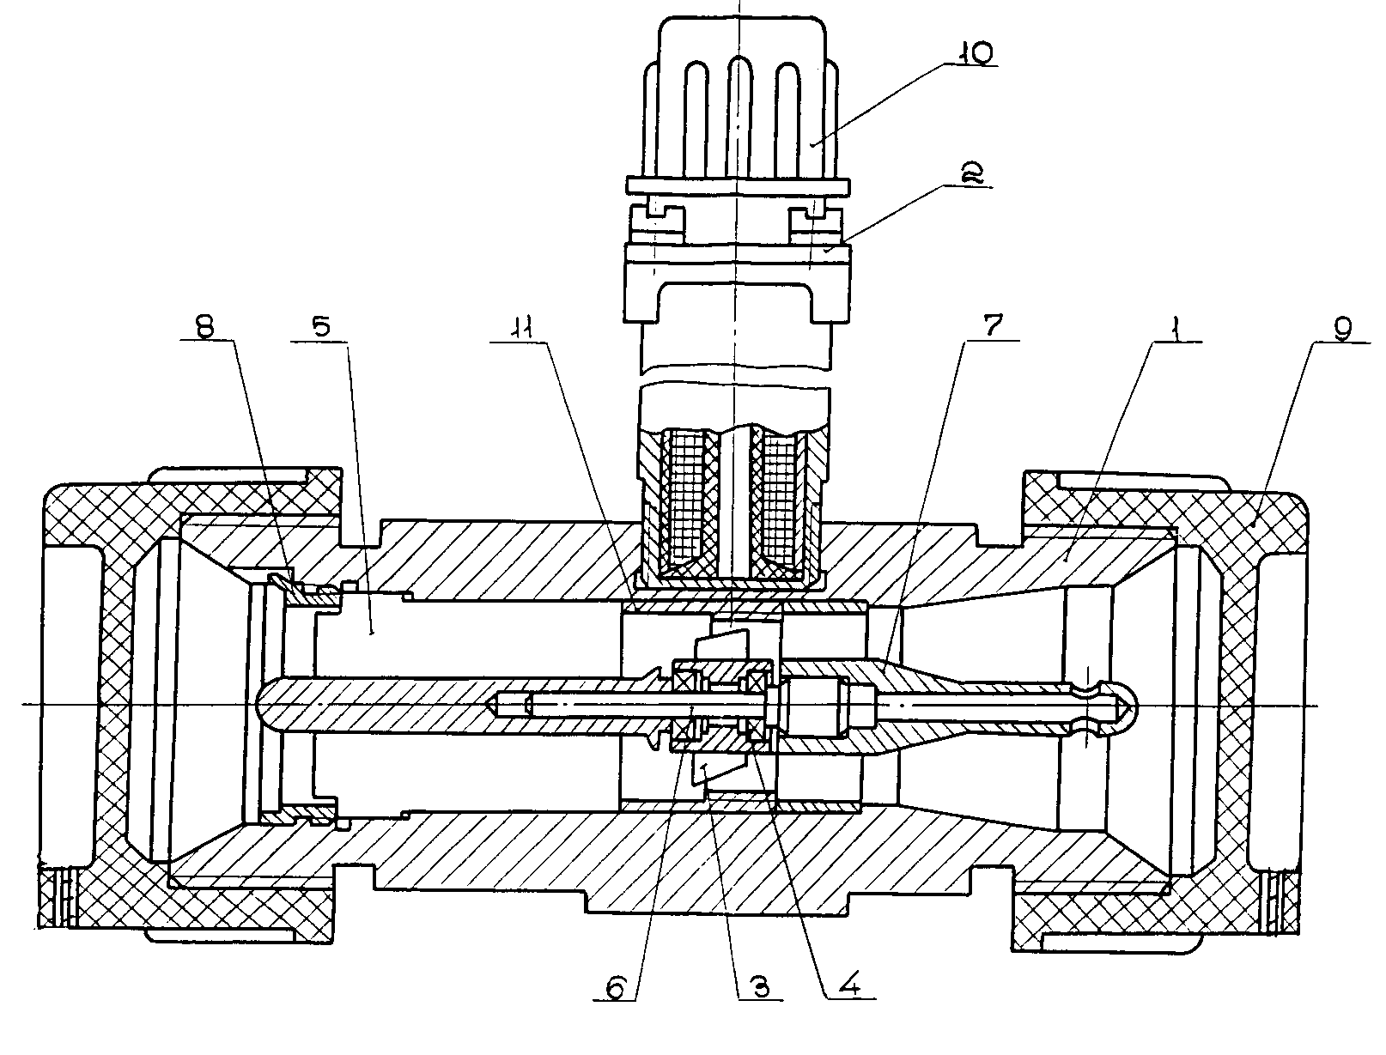
1- корпус; 2- магнитоиндукционный генератор МИГ; 3-ротор;
4- подшипник; 5- входной струевыпрямитель; 6- ось; 7- выходной
струевыпрямитель; 8- кольцо резьбовое (гайка); 9- заглушка;
10- заглушка разъема; 11- втулка.

Рис.2
КОНСТРУКЦИЯ ПРЕОБРАЗОВАТЕЛЕЙ РАСХОДА
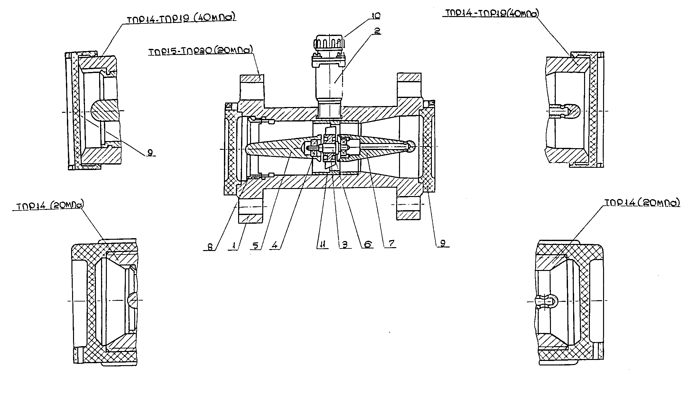ТПР14-ТПР20

1- корпус; 2- магнитоиндукционный генератор МИГ; 3- ротор;
4- подшипник; 5- входной струевыпрямитель; 6- ось; 7-выходной
струевыпрямитель; 8- кольцо резьбовое (гайка); 9- заглушка;
10- заглушка разъема; 11- втулка

Рис.3

ГАБАРИТНЫЕ И ПРИСОЕДИНИТЕЛЬНЫЕ РАЗМЕРЫ ПРЕОБРАЗОВАТЕЛЕЙ
ТППР7-ТПР14

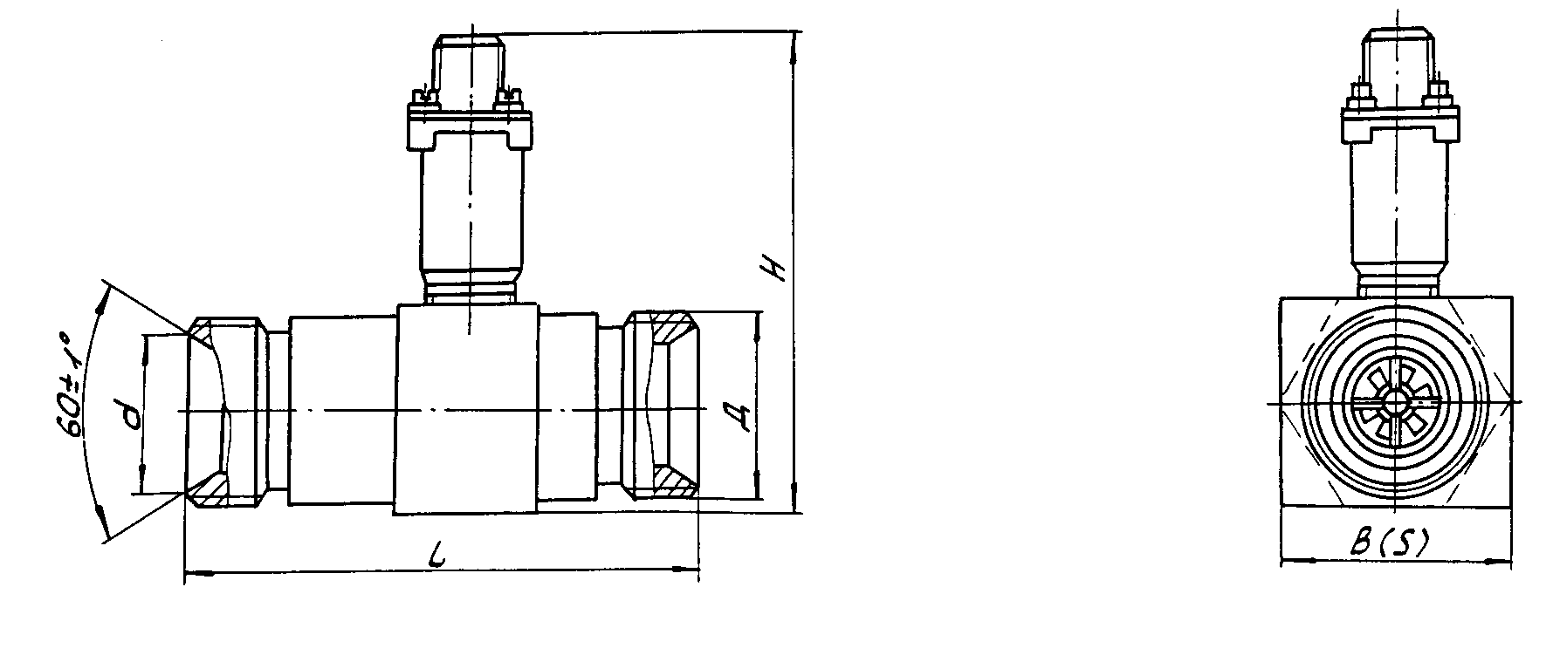
1. Размер "В" – для типов 7, 8, 9, 10, 11 с корпусом из квадратного профиля.
2. Размер "S" – для типов 12, 13, 14 с корпусом из шестигранного профиля.

Тип  ТПР | Группа | Условный диаметр проходного сечения  dy, мм | d,  мм | Д,  мм | L,  мм | Н,  Мм | В,  мм | S,  мм
7 | 1 | 10 | 21Н11 | М27х1,5-6е | 80 | 85±2 | 32 | -
8
9 | 1 | 12 | 23Н11
10 | 1 | 15 | 27Н11 | М33х1,5-6е | 95 | 90±2 | 36 | -
11
12 | 2 | 20 | 32,5Н11 | М36х1,5-6е | 100 | 95±2 | - | 47,3 max
13
14 | 2 | 25 | 32Н11 | М45х1,5-6е | 110 | 102±2 | - | 55,4 max

Рис.4

ГАБАРИТНЫЕ И ПРИСОЕДИНИТЕЛЬНЫЕ РАЗМЕРЫ ПРЕОБРАЗОВАТЕЛЕЙ РАСХОДА
ТПР12-ТПР19

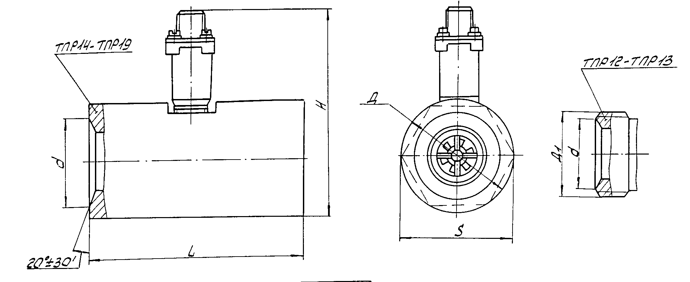
1. Размер "S" – для типов 12, 13, с корпусом из шестигранного профиля.
2. Размер "д" – для типов 14, 15, 16, 17, 18, 19 с корпусом из круглого профиля.

Тип  ТПР | Группа | Условный диаметр проходного сечения  dy, мм | d,  мм | Д,  мм | Д₁,  мм | L,  Мм | Н,  мм | S,  мм
12 | 5 | 20 | 38Н11 | - | М42х1,5-6е | 100 | 97±2 | 51,9max
13
14 | 5 | 25 | 44Н11 | 58 |  | 110 | 106±2
15 | 5 | 32 | 50Н11 | 62 |  | 125 | 112±2
16 | 5 | 40 | 62Н11 | 70 |  | 140 | 120±2
17 | 5 | 50 | 70Н11 | 82 |  | 160 | 131±2
18 | 5 | 60 | 80Н11 | 94 |  | 180 | 142±2
19 | 5 | 80 | 105Н11 | 110 |  | 200 | 161±2

Рис.5

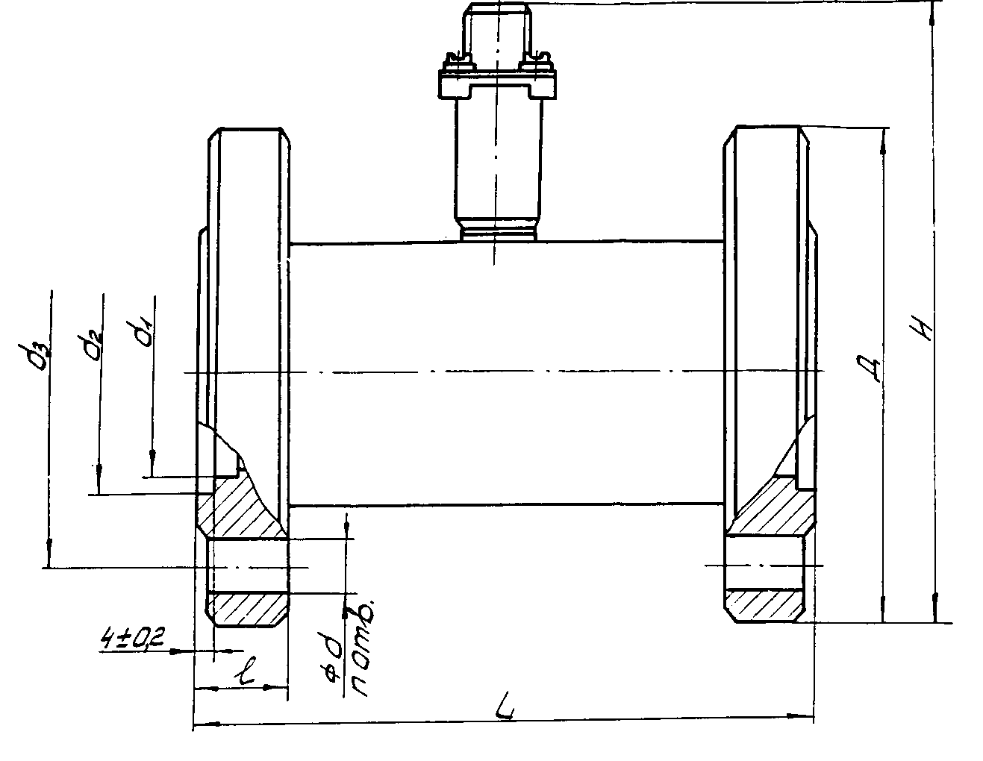ГАБАРИТНЫЕ И ПРИСОЕДИНИТЕЛЬНЫЕ РАЗМЕРЫ ПРЕОБРАЗОВАТЕЛЕЙ РАСХОДА
ТПР15-ТПР20

Тип  ТПР | Группа | Условный диаметр проходного сечения  dy, мм | d,  мм | d₁,  мм | d₂,  мм | d₃,  мм | Д,  мм | L,  мм | ,  мм | Н,  мм | n
15 | 3 | 32 | 13 | 39Н11 | 45Н11 | 74±0,5 | 100_{-1,0} | 125 | 18_{-1,0} | 130±2 | 8
16 | 3 | 40 | 13 | 48Н11 | 55Н11 | 86±0,5 | 112_{-1,0} | 140 | 18,5-_{1,0} | 140±2 | 12
17 | 3 | 50 | 15 | 60Н11 | 67Н11 | 100±0,5 | 130_{-1,0} | 160 | 22_{-1,0} | 154±2 | 12
18 | 3 | 60 | 17 | 68Н11 | 75Н11 | 112±0,5 | 144_{-1,0} | 180 | 25_{-1,0} | 166±2 | 12
19 | 3 | 80 | 19 | 90Н11 | 98Н11 | 144±0,5 | 180_{-1,0} | 200 | 30_{-1,0} | 195±2 | 16
20 | 3 | 100 | 22 | 110Н11 | 118Н11 | 168±0,5 | 208_{-1,0} | 225 | 32_{-1,0} | 218±2 | 16

Рис.6

Конструкция магнитоиндукционного генератора (МИГ)
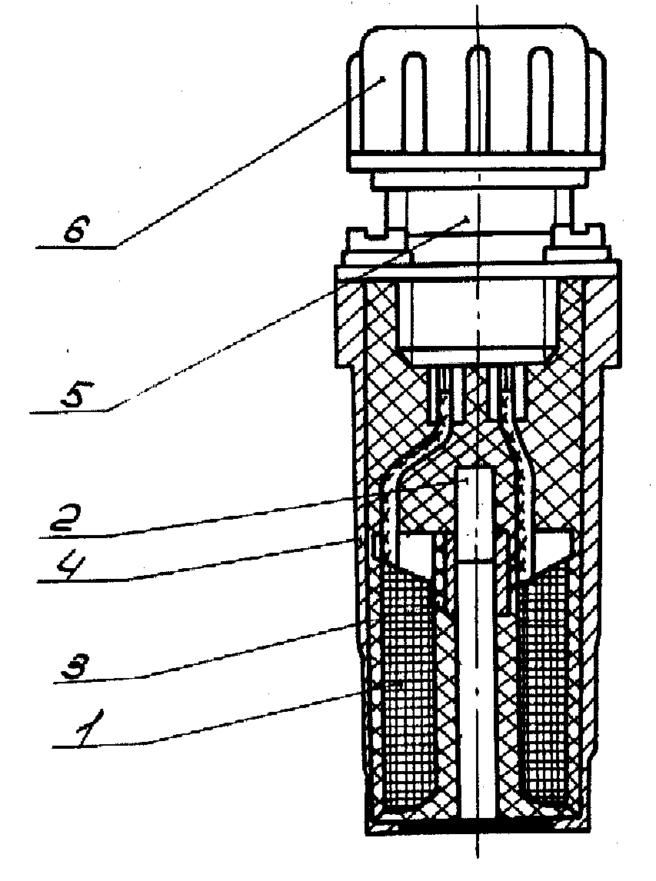

1- Катушка индукционная; 2- Постоянный магнит;
3- Сердечник; 4-Кожух; 5- Вилка 2РМГ14Б4Ш1Е2(Б)
6- Заглушка.

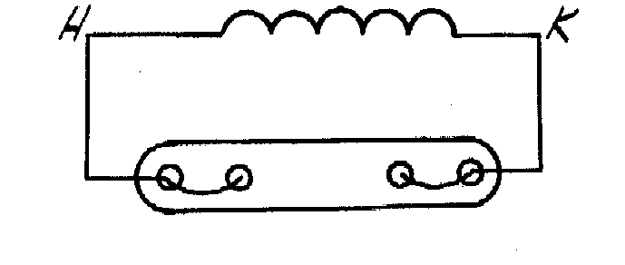Схема подпайки выводов катушки

Н- начало обмотки;
К- конец обмотки.

Рис. 7

СХЕМА ПРОВЕРКИ ВЕЛИЧИНЫ ВЫХОДНОГО СИГНАЛА
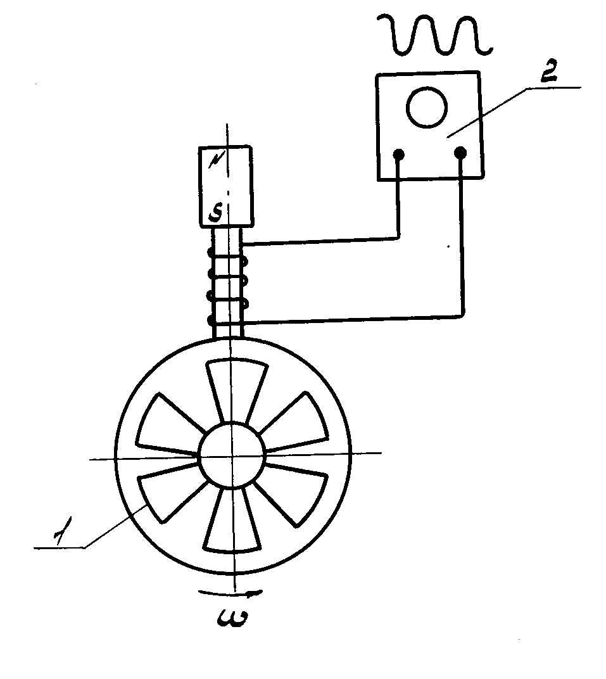

1 – Ротор преобразователя

2 – Электронный осциллограф С1-83

Рис.8

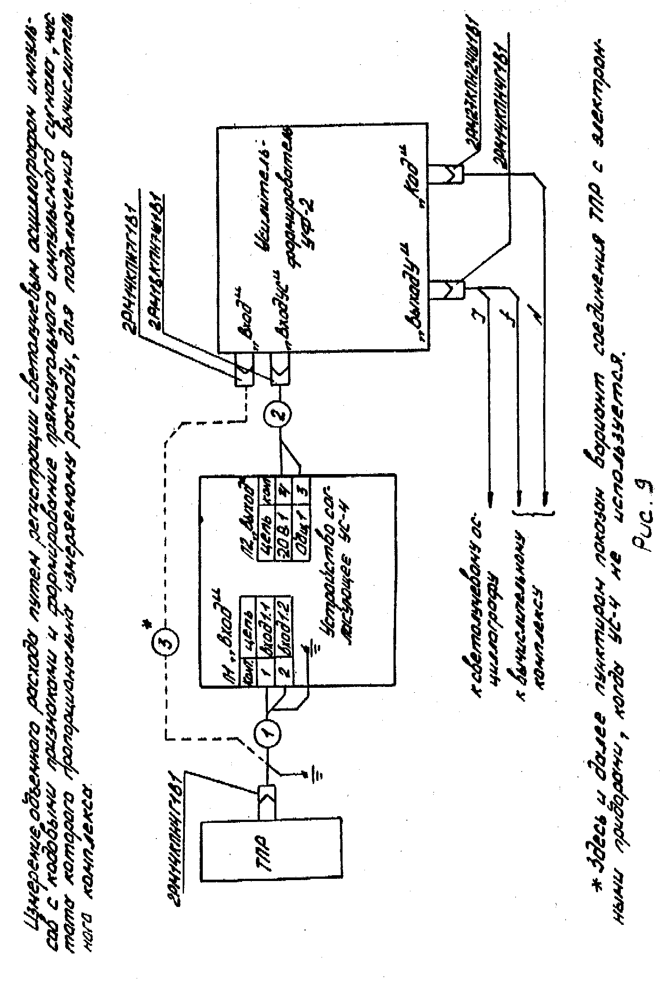
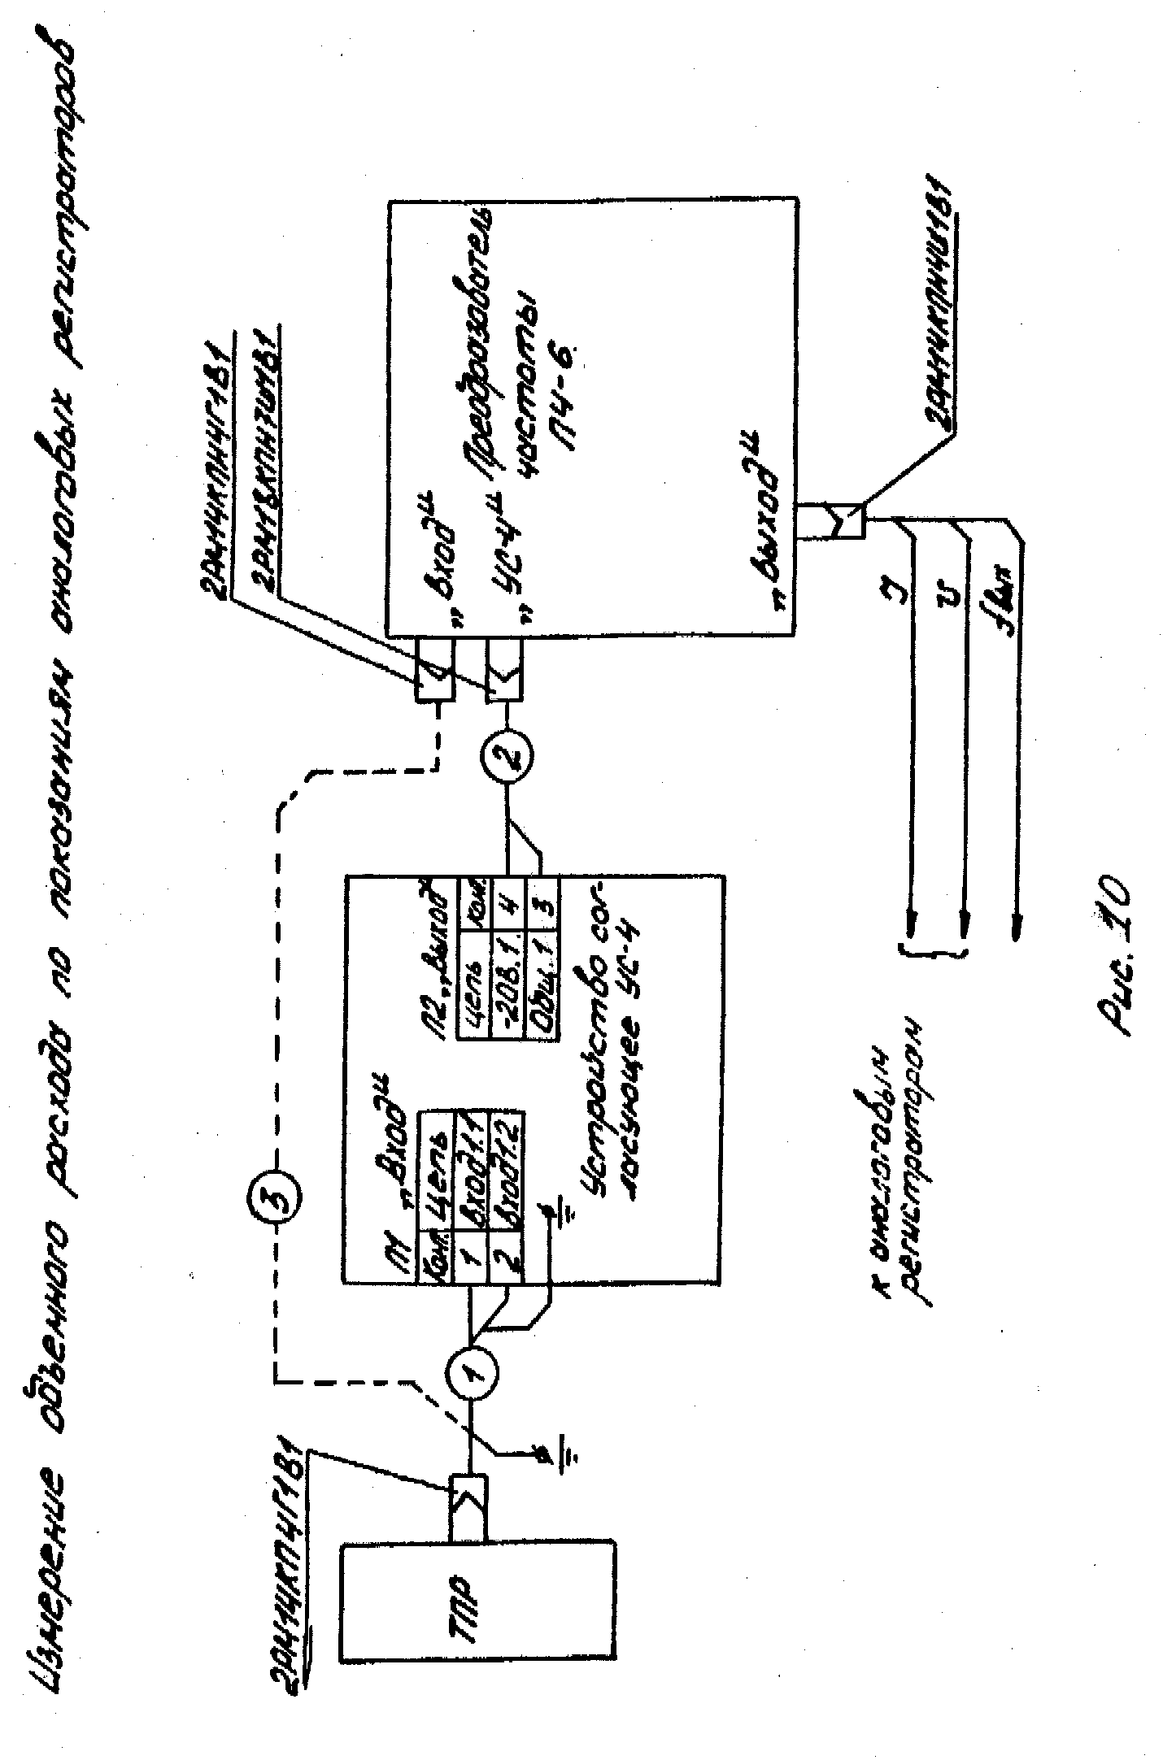
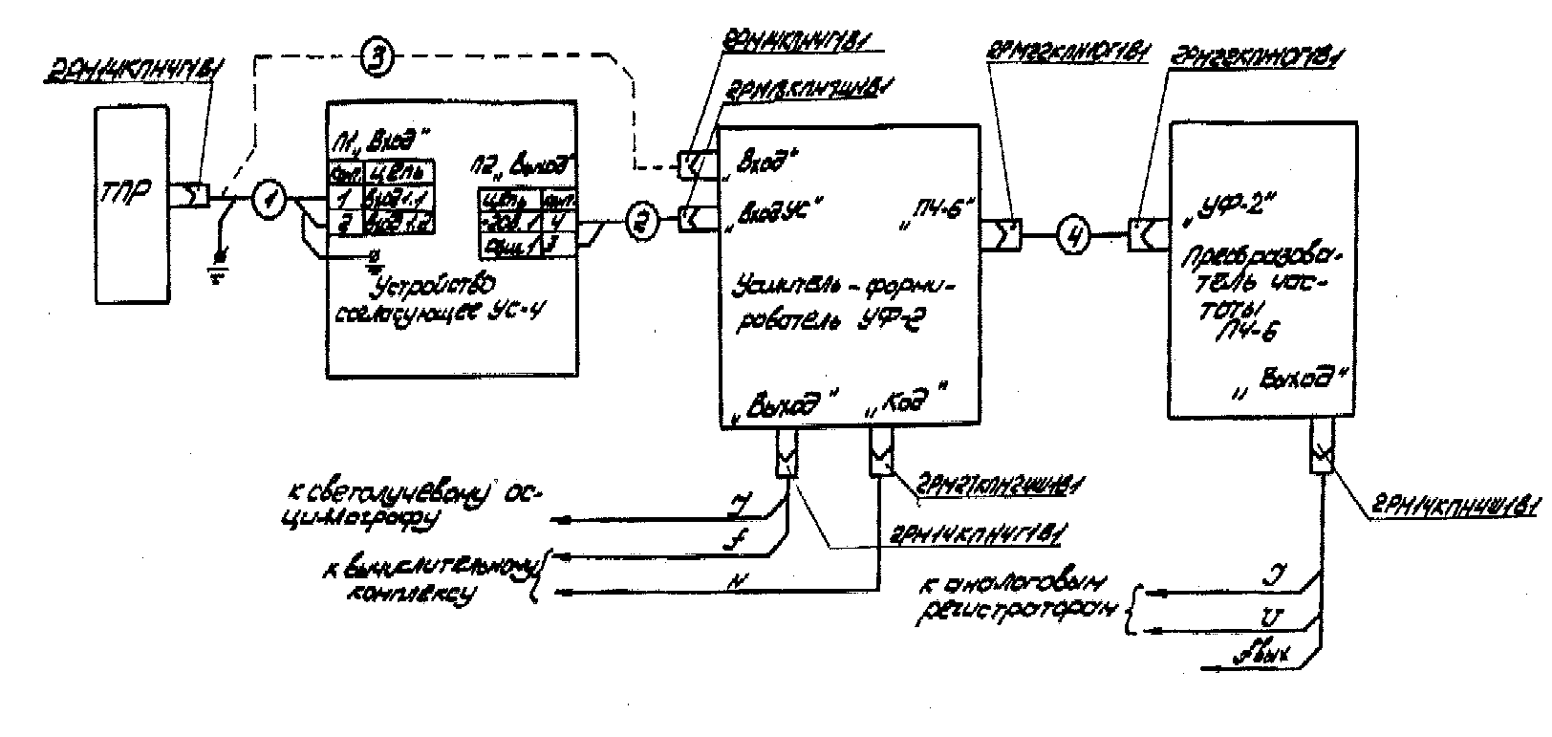Измерение объемного расхода по показаниям аналоговых регистраторов с автоматической калибровкой преобразователя частоты ПЧ-6
Рис. 11

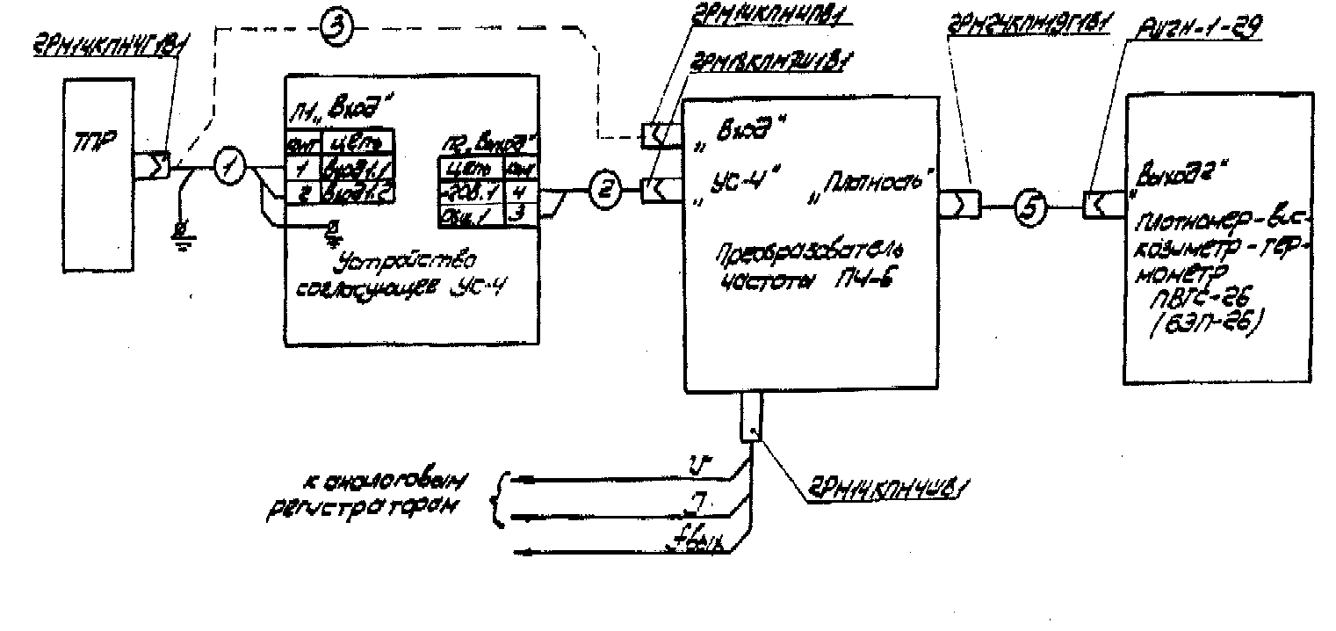Измерение массового расхода по показаниям аналоговых регистраторов

Рис. 12
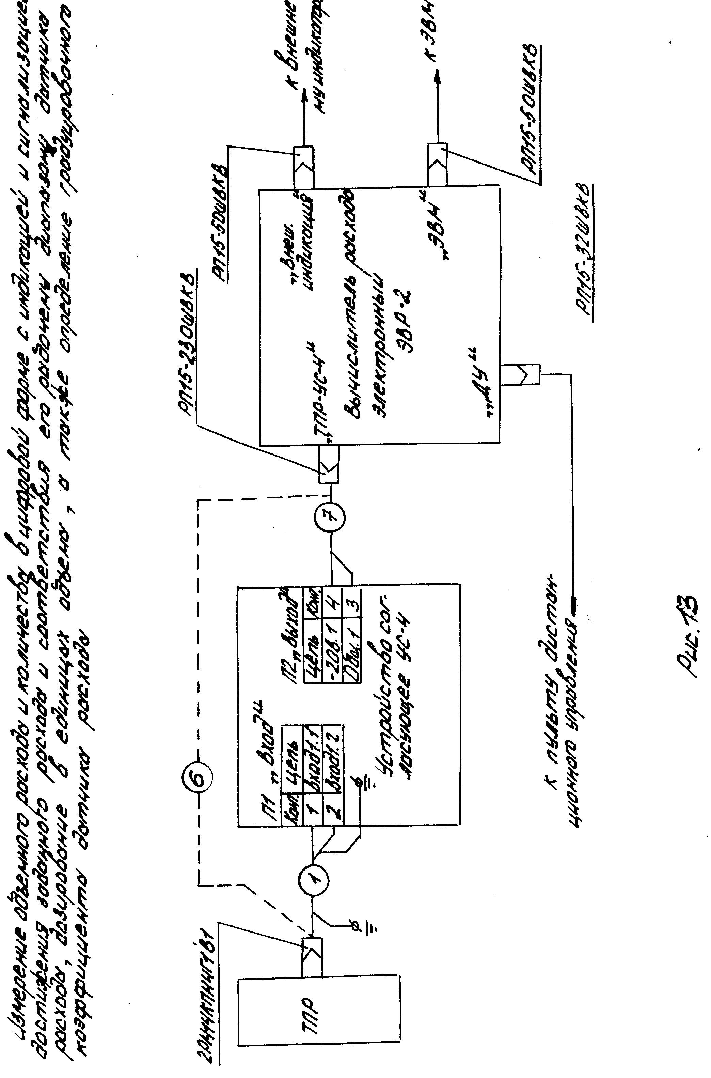

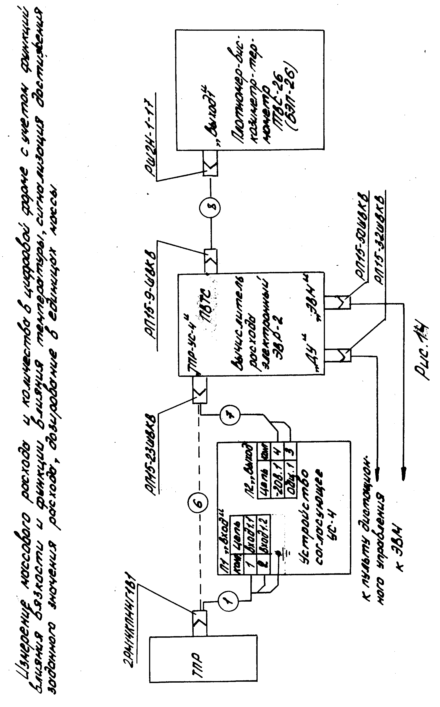
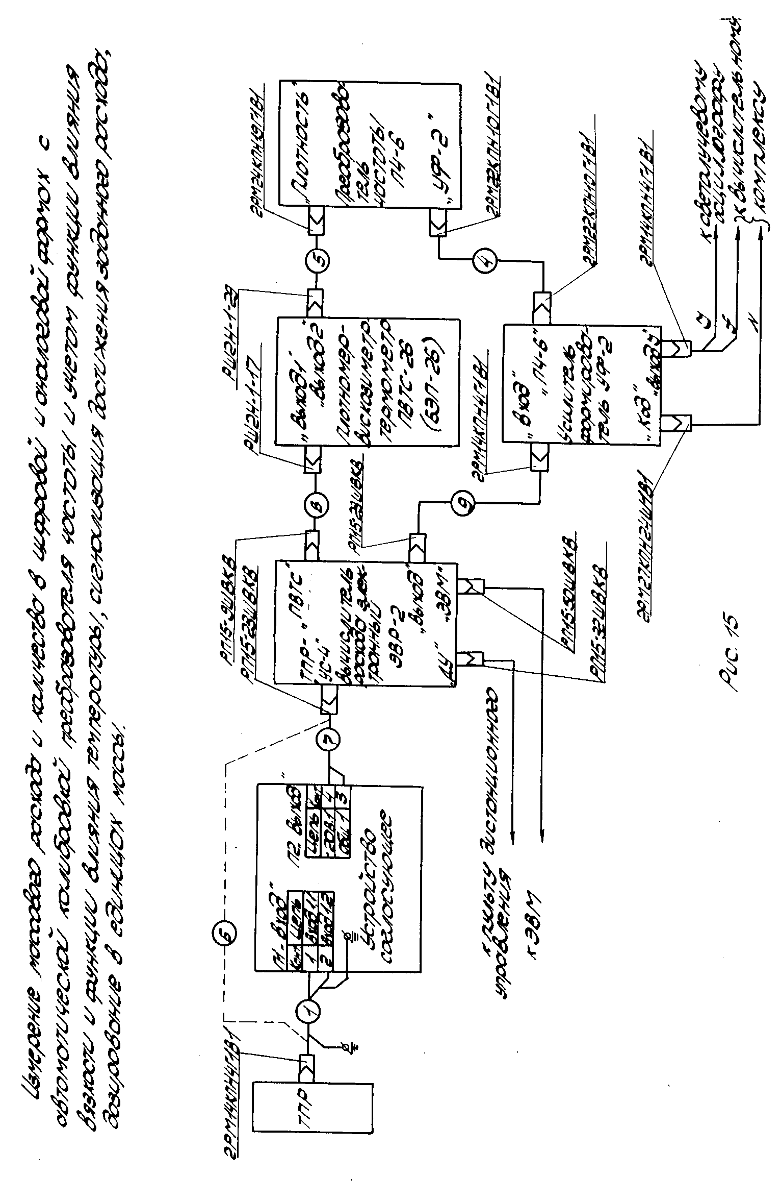
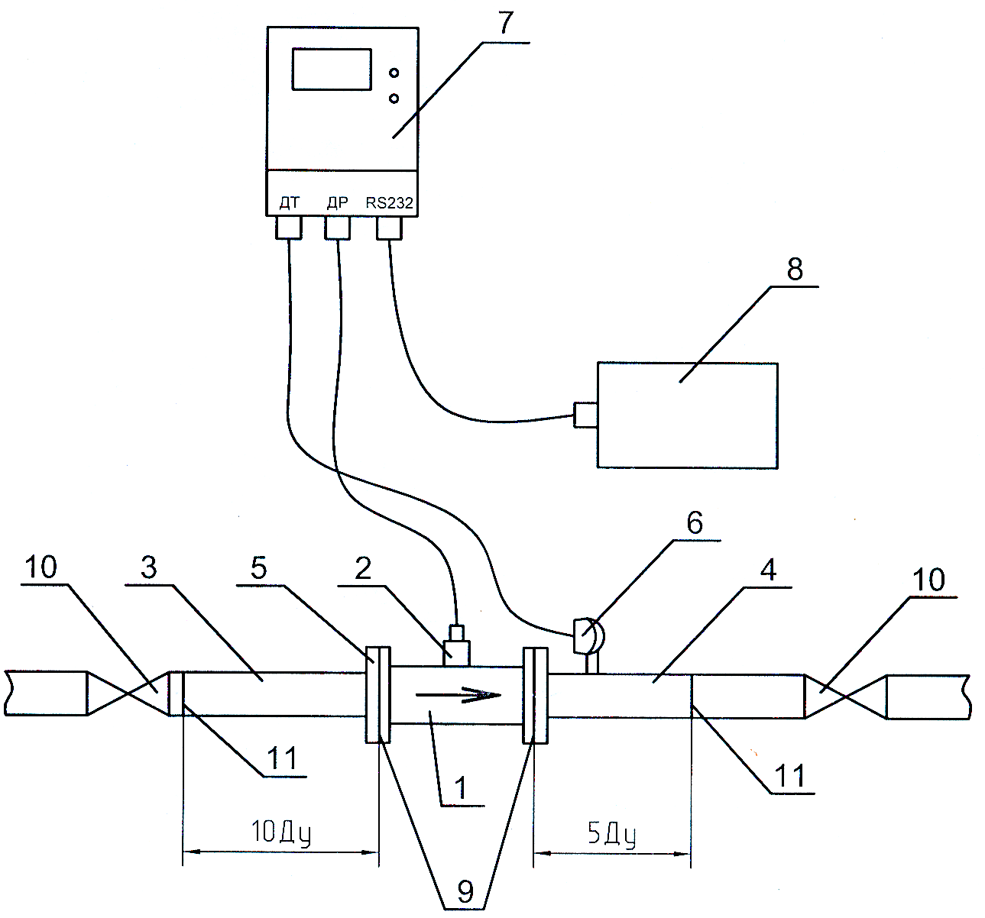
Схема монтажа преобразователя расхода ТПР
с вычислителем расхода ВР-1

1 – ТПР
2 - Узел съема сигнала МИГ
3 – прямой участок трубы на входе
4 – Прямой участок трубы на выходе
5 – накидная гайка или фланец
6 – Датчик температуры
7 – Вычислитель
8 – Портативный компьютер "Workabout"
9 – Прокладки или кольца уплотнительные
10 – Вентиль
11 – Сварные швы

Рис. 16

